招标文件
第一章 招标需求
一、招标标的物
详见附件1。
二、投标人资格要求：
1、投标人应是中华人民共和国境内注册（不含港、澳、台地区）的独立法人机构，有能力提供本项目服务内容的供应商，投标人须具备食品经营或餐饮服务资质。
2、投标人具有良好的银行资信和商业信誉，没有处于被责令停业或者破产状态，且资产未被重组，接管和冻结。
3、投标人需具备至少三年中大型食堂300人以上管理经验，近三年来无食品安全事故及不良记录（以行政主管部门出具的证明原件为准）。
4、投标人需与招标人进行充分商务交流后再递交投标文件。
5、本次招标不接受联合体投标。
三、其他事项要求：
1、报价内容
投标方报价币种请按附件报价清单要求，含税报价，注明税点。
- 付款、结算方式
按后续合同约定执行。

第二章 投标人须知
1、招标人
1.1招标人名称：深圳市盛波光电科技有限公司
1.2提交投标保证金时间和金额：
投标人应在截标时间前提交所标的物的投标保证金。
1.3投标文件的提供：
投标人应将“投标文件”装订成册，投标人应提供投标文件正本1份。
1.4投标文件须放入密封袋中予以密封，否则不予受理。
1.5投标文件的密封袋均应注明：
投标人名称：
项目名称：
联系人/联系方式：
1.6履约保证金：中标方与招标方签订合同时收取，以合同约定为准。
2、投标的语言
投标人提交的投标文件以及投标人与招标人就有关投标的所有来往函电均应使用中文书写。对于任何非中文的资料，都应提供中文翻译本，在解释时以翻译本为准。
3、投标文件构成
投标人编写的投标文件应包括下列部分： 见“投标文件格式”。应包括但不限于以下文件：
1.营业执照；
2.投标人情况介绍资料；
3.投标报价单；
4、人员配置表；
5.投标保证金；
6.法定代表人资格证明书；
7.法定代表人授权委托书；
4、投标文件的格式
4.1投标人应按招标文件提供的“投标文件格式”完整地填写投标文件及招标文件规定的其它内容。按规定格式填写，内容需齐全。
4.2 投标文件的正本需打印，并由投标人法定代表人或经其正式授权并对投标人有约束力的代表在投标文件上签字（简称“有效签字”）和加盖公章。授权代表须将以书面形式出具的“法定代表人授权书”附在投标文件中。投标文件的副本可采用正本的复印件。
4.3 任何行间插字、涂改和增删，必须由投标文件签字人用姓或首字母在旁边签字才有效。

投标文件格式

深圳市盛波光电科技有限公司

食堂劳务服务采购项目招标项目

投标文件

投标人：（盖单位章）
法定代表人或其委托代理人：（签字或盖章）
联系电话：

年 月 日

目录
（为方便评标人员查阅，投标人自行编制目录。）

1、营业执照（或其他同等效力的证明文件）（盖章复印件1份）

2、投标人情况介绍资料应包括但不限于以下内容（盖章）：
1.公司成立时间、企业简介、经营史；
2.公司相关资质资料（如行业资格证明等）；
3.公司人员简介；
4.公司主要业绩；
5.食品经营或餐饮服务资质；
- 投标报价单（盖章）

附件2：《食堂劳务报价单及人员配置表》

备注：请根据附件2模板填写报价并备注税率，禁止自行删减。

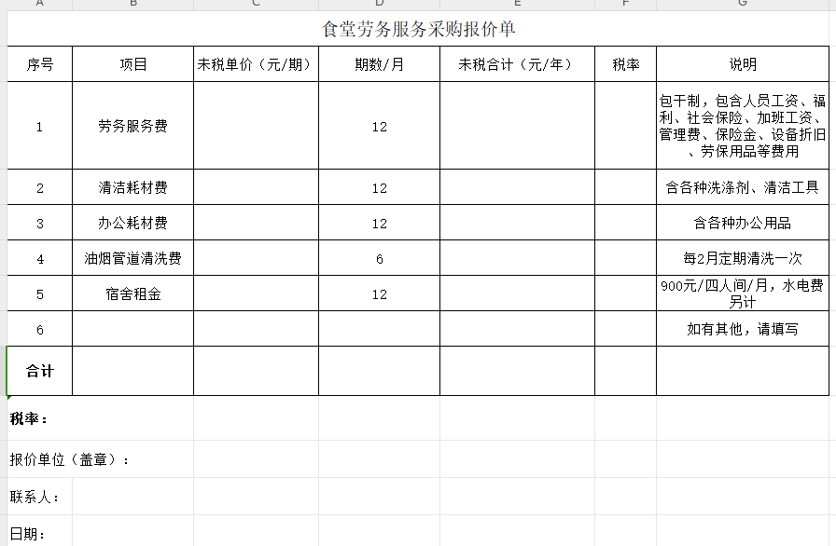
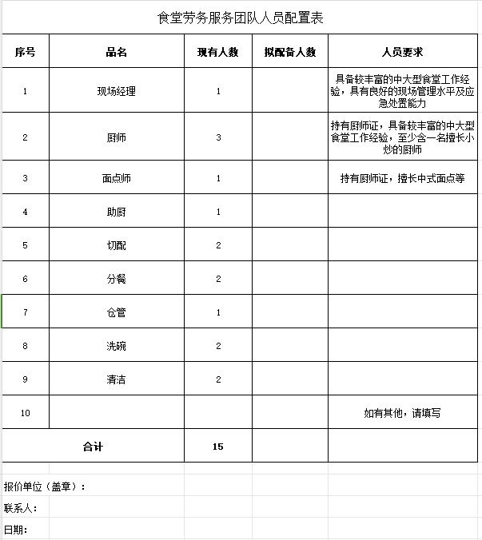

- 投标保证金（网银转账截图或银行转账流水单）（盖章）
备注：请提供账户信息完整并清晰的水单。

5、法定代表人资格证明书

法定代表人资格证明书

投标人名称：
单位性质：
地址：
成立时间： 年 月 日
经营期限：
姓名： 性别： 年龄： 职务：
系 （投标人名称）的法定代表人。
特此证明。

投标人： （盖单位章）
年 月 日

附：法定代表人身份证复印件（盖章）
6、法定代表人授权委托书

法定代表人授权委托书

本人 （姓名）系 （投标人名称）的法定代表人，现委托 （姓名）为我方代理人。代理人根据授权，以我方名义签署、澄清、说明、补正、递交、撤回、修改 （项目名称）投标文件、签订合同和处理有关事宜，其法律后果由我方承担。
委托期限： 。
代理人无转委托权。

投标人： （盖单位章）
法定代表人： （签字）
身份证号码：
委托代理人： （签字）
身份证号码：
联系电话：

年 月 日

附：委托代理人身份证复印件（盖章）
7、食品经营或餐饮服务资质（盖章）

